|  |  |
| --- | --- |
| c  a  b | Teorema di Pitagora: esercizi di apprendimento |

* 1. ABCD è un rettangolo.   
     |AB| = 10,8 (m)  
     |BC| = 14,4 (m)  
       
     Trova la lunghezza della diagonale.

B

C

D

A

* 1. 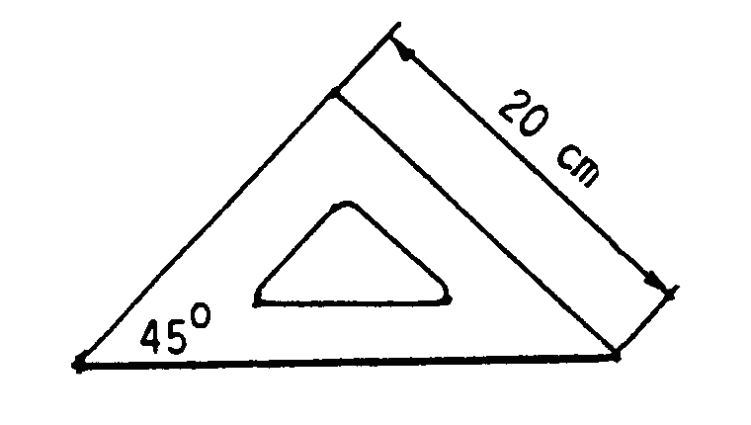Una squadra di cateto 20 cm è sufficiente per tracciare, usando il lato ipotenusa, una linea più lunga del lato maggiore di questo foglio A4?
  2. ABC è un triangolo isoscele.  
     |AC| = |BC| = 22,1 (cm)  
     |AB| = 20,8 (cm)  
       
     Trova l'area del triangolo

A

B

C

H

* 1. 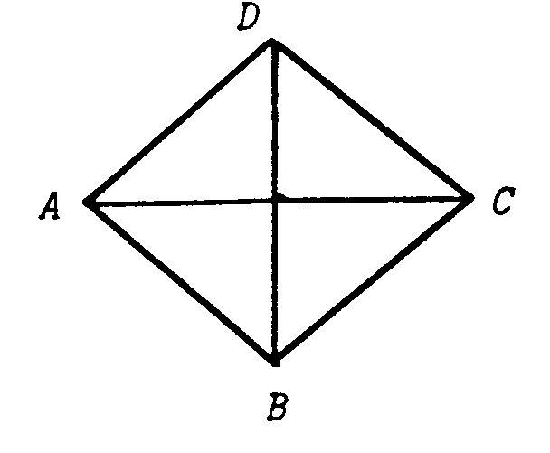Un rombo ha il perimetro di 156 cm, la sua diagonale minore è di 30 cm. Calcola l’altra diagonale e l’area del rombo.
  2. Partendo dai dati del disegno, calcola d:  
       
       
     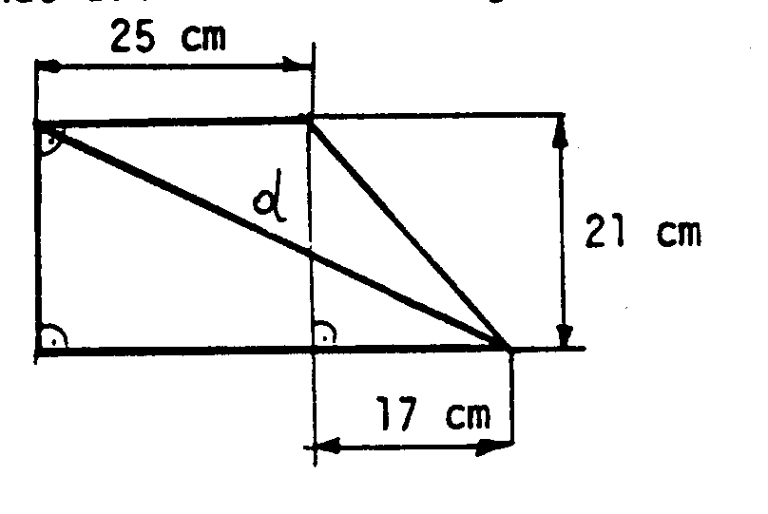
  3. ABC è un triangolo equilatero il cui lato è lungo 12 cm.  
     Determina la sua area.

A

B

C

* 1. Un quadrato è inscritto in un cerchio con il diametro di 20 cm. Calcola l'area della superficie punteggiata.
  2. La figura accanto rappresenta un cubo la cui superficie totale ha l'area di 384 cm2.  
     Determinare la lunghezza della diagonale del cubo (EC).   
       
       
     [soluzione ≅ 13,9 cm]

A

B

C

D

E

F

G

H